МИНОБРНАУКИ РОССИИ

Федеральное государственное бюджетное образовательное учреждение высшего образования

НИЖЕГОРОДСКИЙ ГОСУДАРСТВЕННЫЙ ТЕХНИЧЕСКИЙ

УНИВЕРСИТЕТ им. Р.Е.АЛЕКСЕЕВА

Институт радиоэлектроники и информационных технологий

Кафедра вычислительные системы и технологии

Лабораторная работа №4

ПОЯСНИТЕЛЬНАЯ ЗАПИСКА

к лабораторной работе

по дисциплине

сети и телекоммуникации

РУКОВОДИТЕЛЬ:

________________ _________________

(подпись) (фамилия, и.,о.)

СТУДЕНТ:

________________ Юсов Н.К

(подпись)

19АС

Работа защищена «___» ____________

С оценкой ________________________

Нижний Новгород 2022

**Задание на лабораторную работу:**

1. Создать сеть в Core, состоящую из двух компьютеров.

2. Запустить UDP сервер на одном из компьютеров. Подключиться к UDP серверу с помощью TCP клиента. Объяснить полученные пакеты в WireShark

3. Запустить TCP клиент, сервер, передать данные, затем прервать соединение (Ctrl + C) на стороне сервера. Объяснить полученные пакеты в WireShark

4. Запустить TCP клиент, сервер, передать данные, затем прервать соединение (Ctrl + C) на стороне клиента. Объяснить полученные пакеты в WireShark

5. Запустить UDP сервер на одном из компьютеров. Подключиться к UDP серверу с помощью UDP клиента. Передать данные. Объяснить полученные пакеты в WireShark

**Ход работы**

1. Создать сеть в Core, состоящую из двух компьютеров.

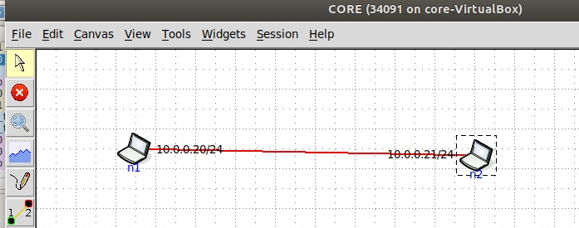

2. Запустить UDP сервер на одном из компьютеров. Подключиться к UDP серверу с помощью TCP клиента. Объяснить полученные пакеты в WireShark

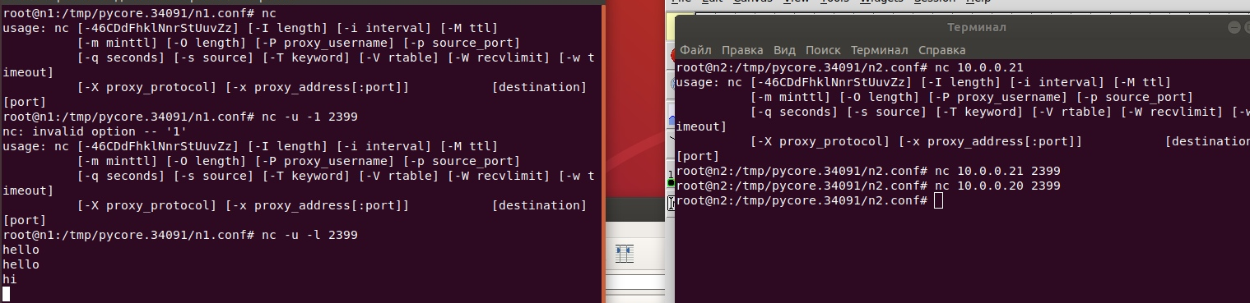

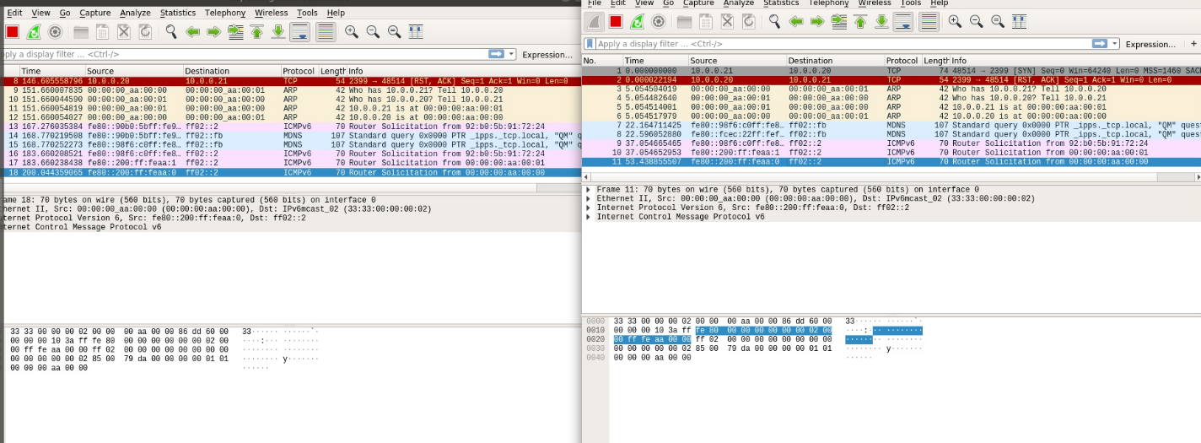

Связь не установилась! Так как UDP и TCP разные протоколы

3. Запустить TCP клиент, сервер, передать данные, затем прервать соединение (Ctrl + C) на стороне сервера. Объяснить полученные пакеты в WireShark





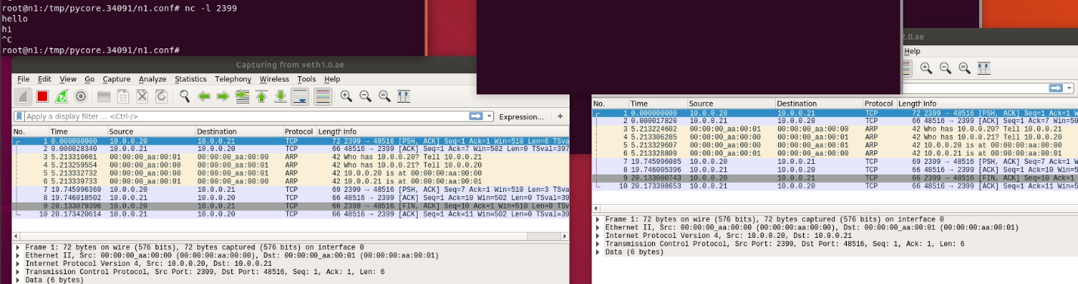

Сообщения моментально доставляются!

4. Запустить TCP клиент, сервер, передать данные, затем прервать соединение (Ctrl + C) на стороне клиента. Объяснить полученные пакеты в WireShark

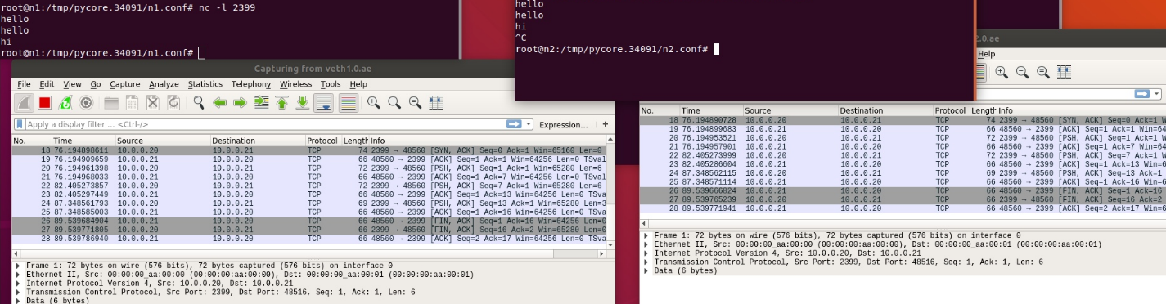

Сразу же после потери соединения у нас появляются TCP запросы черного цвета, поскольку TCP пытается доставить пакет, но у него это не получается и генерируются пакеты, подсвеченные черным цветом.

5. Запустить UDP сервер на одном из компьютеров. Подключиться к UDP серверу с помощью UDP клиента. Передать данные. Объяснить полученные пакеты в WireShark

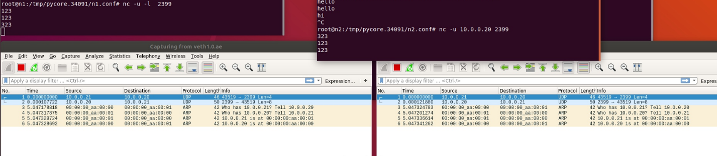

Тут связь спокойно устанавливается и сообщения моментально передаются в обе стороны.

В Wireshark наблюдаем передачу UDP пакетов.